

REMOTE BORNE CONTROL
Guide Client Pas à Pas
Manuel d'utilisation opérateur — 16.1.0 — Document AVL

Application : | Remote Borne Control (RBM)
Fournisseur : | AVL
Client : | Renault Group
Version : | 16.1.0
Rédacteur : | RAISSI Nabil

. Objectif du guide

Mise à jour Version 16.1
La version 16.1 aligne la livraison sur le comportement actuel de RBM : les consignes P/Q et CosPhi sont contrôlées par rapport à Pn, la puissance réactive est limitée à +/-11000 var et CosPhi 0 est refusé. Test Sequence permet l'import CSV validé et Save as CSV. Le build vérifie les fichiers d'exécution requis avant de déclarer la livraison réussie.

À propos de ce document
• Fournir un guide opérateur complet, lisible et directement exploitable sur le terrain.
• Suivre la logique d'un quick start : simple, clair, orienté usage banc d'essai.
• Chaque étape numérotée correspond à une action concrète dans l'interface RBM.

Sommaire
. Objectif du guide 2
Sommaire 2
1. Vue générale de l'application 3
2. Prérequis et vérification initiale 3
3. Configurer l'accès réseau si besoin 4
4. Se connecter à la borne 4
5. Parcourir les fichiers Grid Codes 4
6. Upload d'un fichier de configuration depuis le PC 5
7. Charger la configuration de test dans GridCodes.properties 6
8. Éditer un fichier protégé 6
9. Redémarrer les services 8
10. Envoyer une consigne P / Q 8
11. Envoyer une consigne CosPhi 9
12. Utiliser la fenêtre Energy Manager PRO si nécessaire 9
13. Vérifier Température / Derating et SoC 10
14. Ouvrir le terminal SSH intégré 10
15. Utiliser les logs de debug 11
16. Changer le thème si besoin 12
17. Fin de test et bonnes pratiques 12
Résumé très court 13

1. Vue générale de l'application
L'écran principal regroupe toute la séquence de travail : navigation dans les fichiers Grid Codes, actions de contrôle de la borne, et suivi en temps réel via les logs.

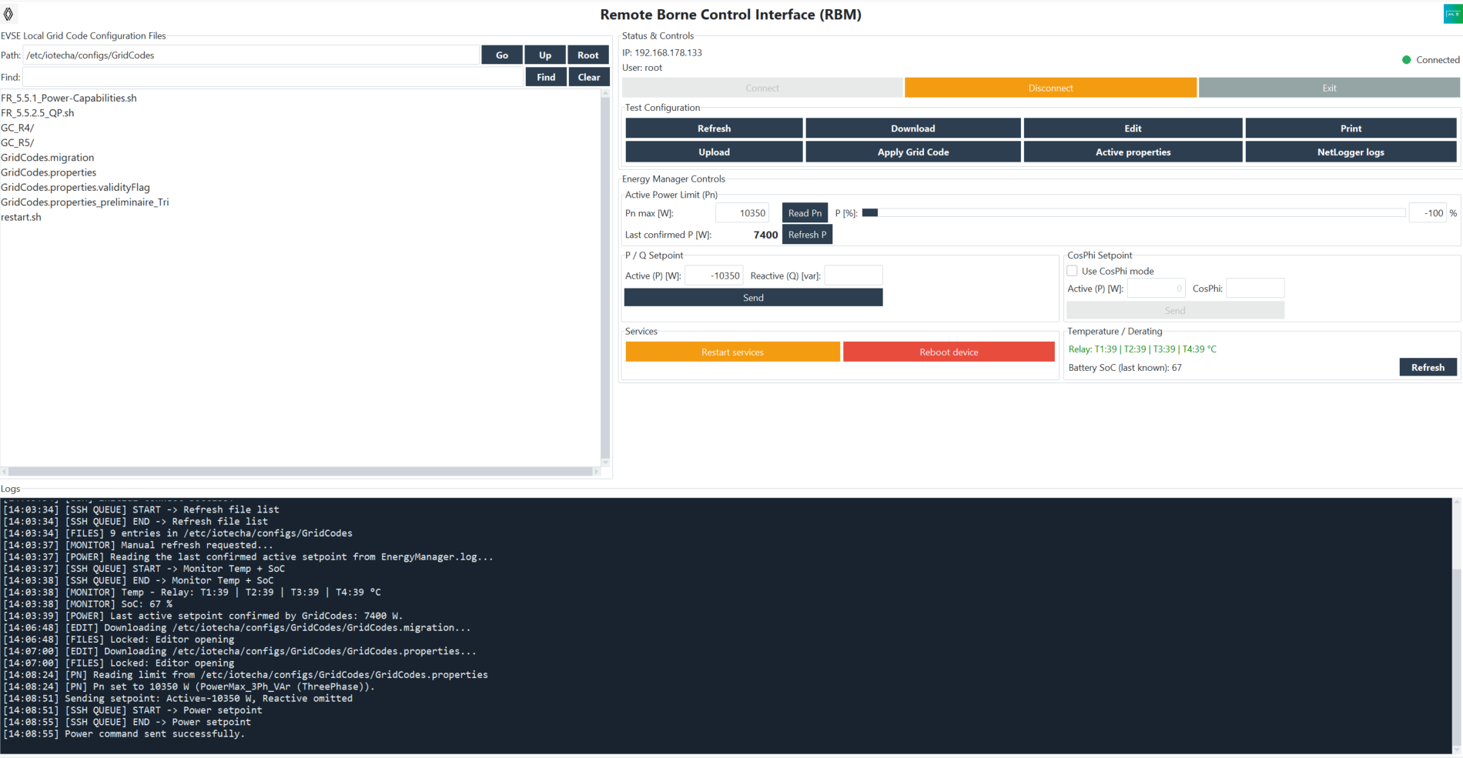
Capture 1 — Vue d'ensemble de l'application
Écran principal connecté avec le navigateur de fichiers, les actions à droite et les logs en bas.

Zone | Usage
Zone gauche | Navigation dans le dossier Grid Codes et sélection des fichiers.
Zone droite | Actions principales : connexion, upload, chargement de configuration, P/Q, CosPhi, services.
Bandeau bas | Logs en temps réel pour suivre les actions et diagnostiquer un souci.
Menu haut | Accès aux fonctions avancées : Debug, Energy, Network, Terminal et Help.

2. Prérequis et vérification initiale
Avant de démarrer un essai, vérifier les points suivants :
• Le PC doit être sur le même réseau que la borne.
• L'adresse IP, le login SSH et le mot de passe doivent être connus.
• Le fichier Grid Code à charger doit être disponible sur le PC.
• Si le banc l'exige, vérifier que le véhicule est dans le bon état avant tout redémarrage ou envoi de consigne.
• Vérifier que le dossier local d'export est accessible en écriture et dispose d'un espace libre suffisant pour les fichiers téléchargés et les logs.
• Obtenir l'empreinte de clé hôte de la borne auprès de son propriétaire avant la première connexion.
Bon réflexe avant essai
• Lire la zone Logs en bas de fenêtre après chaque action importante.
• Ne lancer qu'une action à la fois : upload, chargement de configuration, restart services, puis consigne.
• Vérifier le nom du fichier sélectionné avant de modifier ou charger une configuration.

3. Configurer l'accès réseau si besoin
1 Ouvrir le menu Network → Network config.
2 Vérifier l'IP, l'utilisateur, le mot de passe, le port et le chemin distant.
3 Cliquer sur Save. Si l'IP, le port ou les identifiants changent, RBM redémarre avant de se connecter à la nouvelle cible.
4 Choisir un Local path accessible en écriture. Ce dossier contient les fichiers téléchargés, exportés et imprimés.
5 Rouvrir Network Configuration et vérifier les valeurs enregistrées avant de se connecter à une nouvelle borne.

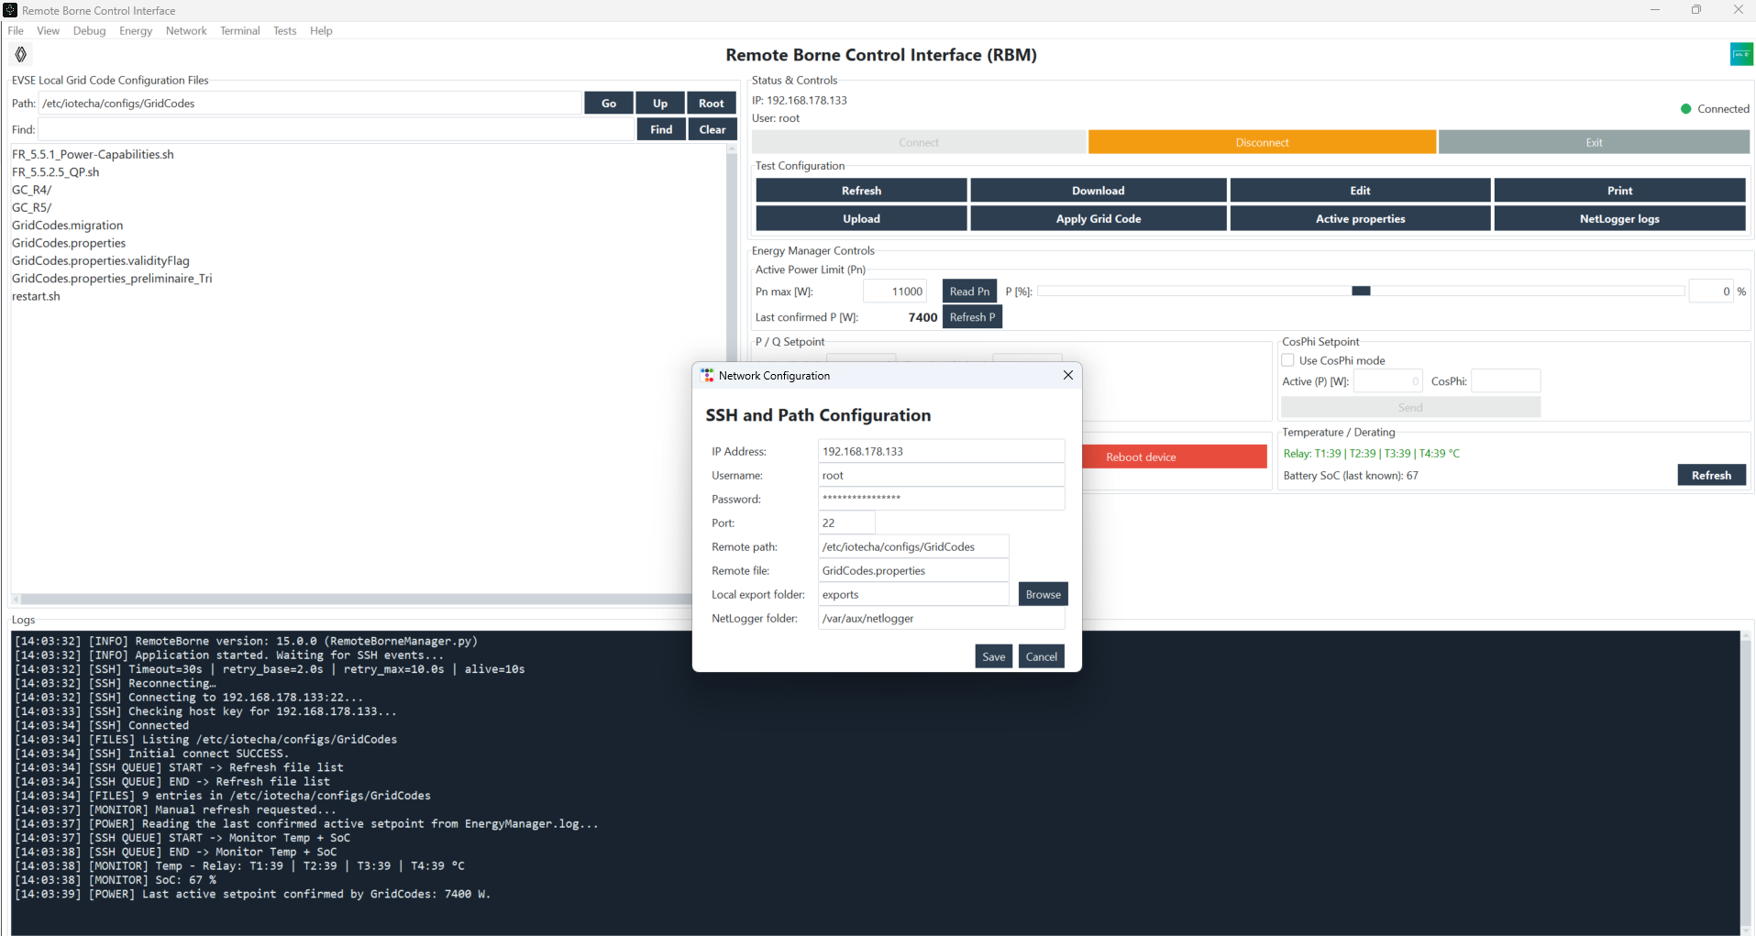
Capture 2 — Fenêtre de configuration réseau
Dialogue Network Configuration avec adresse IP, identifiants SSH et chemin distant.

4. Se connecter à la borne
1 Cliquer sur Connect.
2 Si une fenêtre de vérification de clé SSH apparaît, contrôler l'empreinte avec le responsable de la borne avant de l'accepter.
3 Attendre le statut Connected puis vérifier que la liste des fichiers distants est chargée.
4 Lire la dernière ligne des logs. Le statut Connected et la fin du rafraîchissement de liste confirment que RBM est prêt pour l'action suivante.
5 Si le statut reste Reconnecting, ne pas cliquer plusieurs fois sur Connect. Corriger d'abord la configuration réseau ou la disponibilité de la cible.

Résultat attendu
• Le voyant de statut devient vert.
• Les boutons de la zone d'actions deviennent utilisables.
• Les logs indiquent la connexion SSH et le rafraîchissement de la liste.

5. Parcourir les fichiers Grid Codes
La liste de gauche affiche le contenu du dossier /etc/iotecha/configs/GridCodes. Cliquer sur un fichier puis utiliser les boutons ou le menu contextuel.
Pendant le chargement de la liste des dossiers, attendre la fin du rafraîchissement avant de sélectionner à nouveau Go, Up ou Root. Ne pas répéter les clics de navigation lorsqu'une demande est en cours. Debug Logs utilise la clé hôte SSH déjà validée pour la connexion RBM active. Utiliser Find pour filtrer localement le dossier courant pendant la saisie. Après une courte pause, RBM recherche automatiquement dans le dossier courant et tous ses sous-dossiers. Saisir un mot ou un joker tel que *Power*. Cliquer sur Find ou appuyer sur Entrée pour lancer immédiatement la recherche récursive ; les résultats sont regroupés par dossier et un double-clic ouvre le dossier du résultat choisi. Utiliser Clear ou naviguer vers un autre dossier pour rétablir la liste complète.

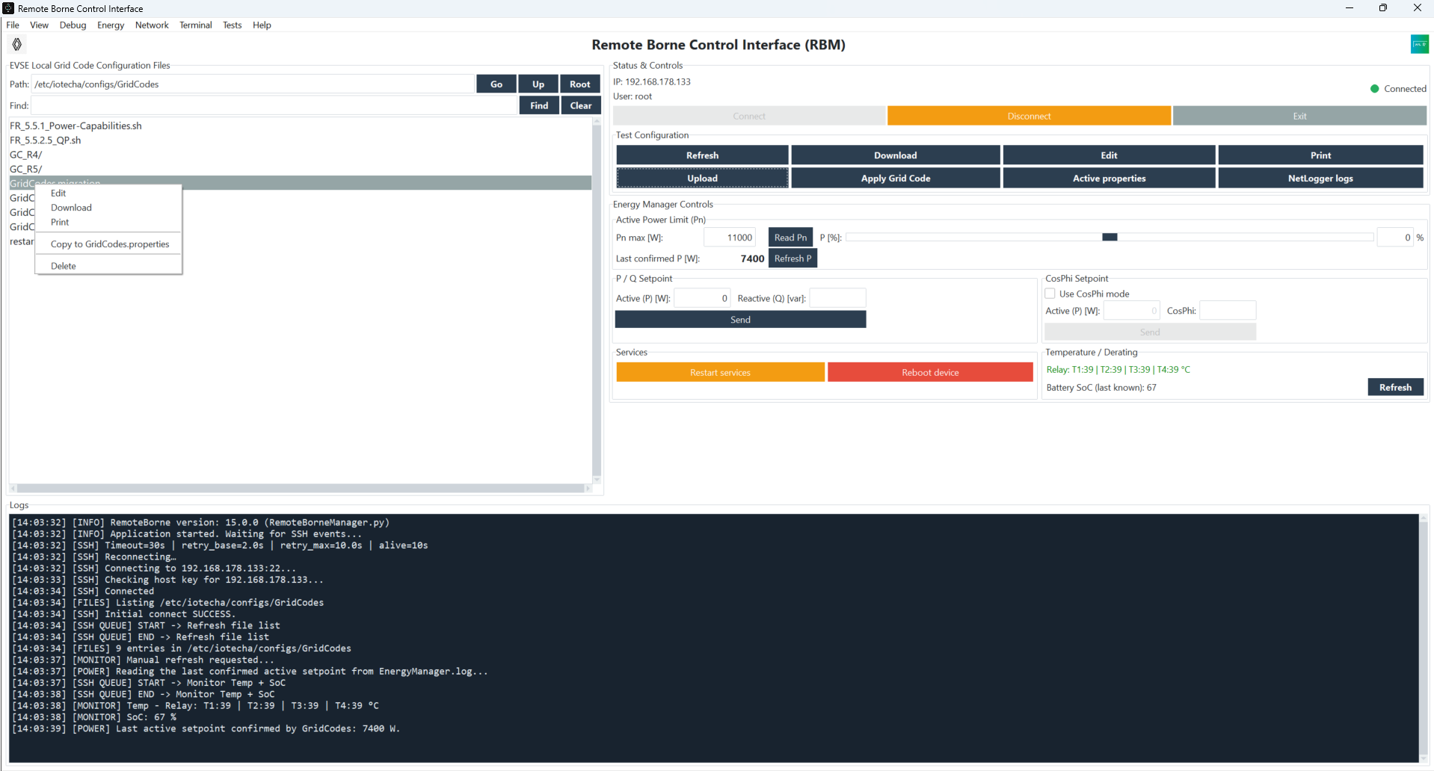
Capture 3 — Liste de fichiers et menu contextuel
Fichier Grid Codes sélectionné avec le menu contextuel ouvert : Edit, Download, Print et Copy to GridCodes.properties.

Fonctions utiles
• Edit ouvre directement le fichier sélectionné dans l'éditeur.
• Download récupère une copie locale du fichier sélectionné.
• Print génère une version lisible localement.
• Copy to GridCodes.properties charge rapidement la configuration choisie.

6. Upload d'un fichier de configuration depuis le PC
1 Cliquer sur Upload Configuration File from PC.
2 Sélectionner le fichier sur le PC puis valider.
3 Attendre la fin de l'upload et vérifier l'apparition du fichier dans la liste distante.
4 Utiliser un fichier de test hors production pour valider une nouvelle configuration. Conserver le fichier original localement pour le retour arrière.
5 En cas d'échec, lire l'erreur SSH dans la zone Logs avant de relancer une seule fois le transfert.

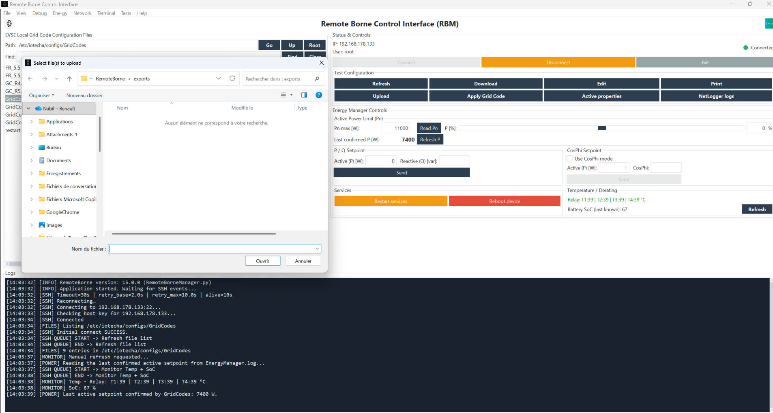
Capture 4 — Sélection de fichier local pour l'upload
Explorateur Windows utilisé pour choisir un fichier de configuration Grid Code sur le PC.

Contrôle à faire
• Le nom du fichier doit ensuite être visible dans la liste distante.
• Si le transfert est long, surveiller les logs plutôt que recliquer.
• Utiliser des noms clairs pour distinguer facilement les variantes de test.

7. Charger la configuration de test dans GridCodes.properties
1 Sélectionner le fichier voulu dans la liste.
2 Cliquer sur Load Grid Code Configuration ou utiliser Copy to GridCodes.properties dans le menu contextuel.
3 Confirmer l'action si une demande apparaît.
4 Cette action remplace la référence active GridCodes.properties par le fichier sélectionné. Vérifier le nom sélectionné avant confirmation.
5 Si RBM demande de redémarrer les services, vérifier d'abord que le câble de charge est débranché, puis suivre la confirmation de sécurité.

Effet de cette action
• Le contenu du fichier choisi devient la configuration active de référence.
• Un redémarrage des services est ensuite recommandé pour appliquer la modification.

8. Éditer un fichier
1 Sélectionner le fichier puis cliquer sur Edit.
2 L'éditeur s'ouvre directement lorsque RBM est connecté.
3 Modifier le contenu dans l'éditeur puis choisir Save ou Save As.
4 Utiliser Save uniquement lorsque l'écrasement du fichier distant sélectionné est voulu. Utiliser Save As pour conserver l'original et créer une variante de test.
5 Après avoir enregistré une configuration qui doit devenir active, utiliser Load Grid Code Configuration puis suivre le redémarrage si nécessaire.

Édition directe d'un fichier
L'éditeur s'ouvre directement après un clic sur Edit ; aucun mot de passe supplémentaire n'est requis.

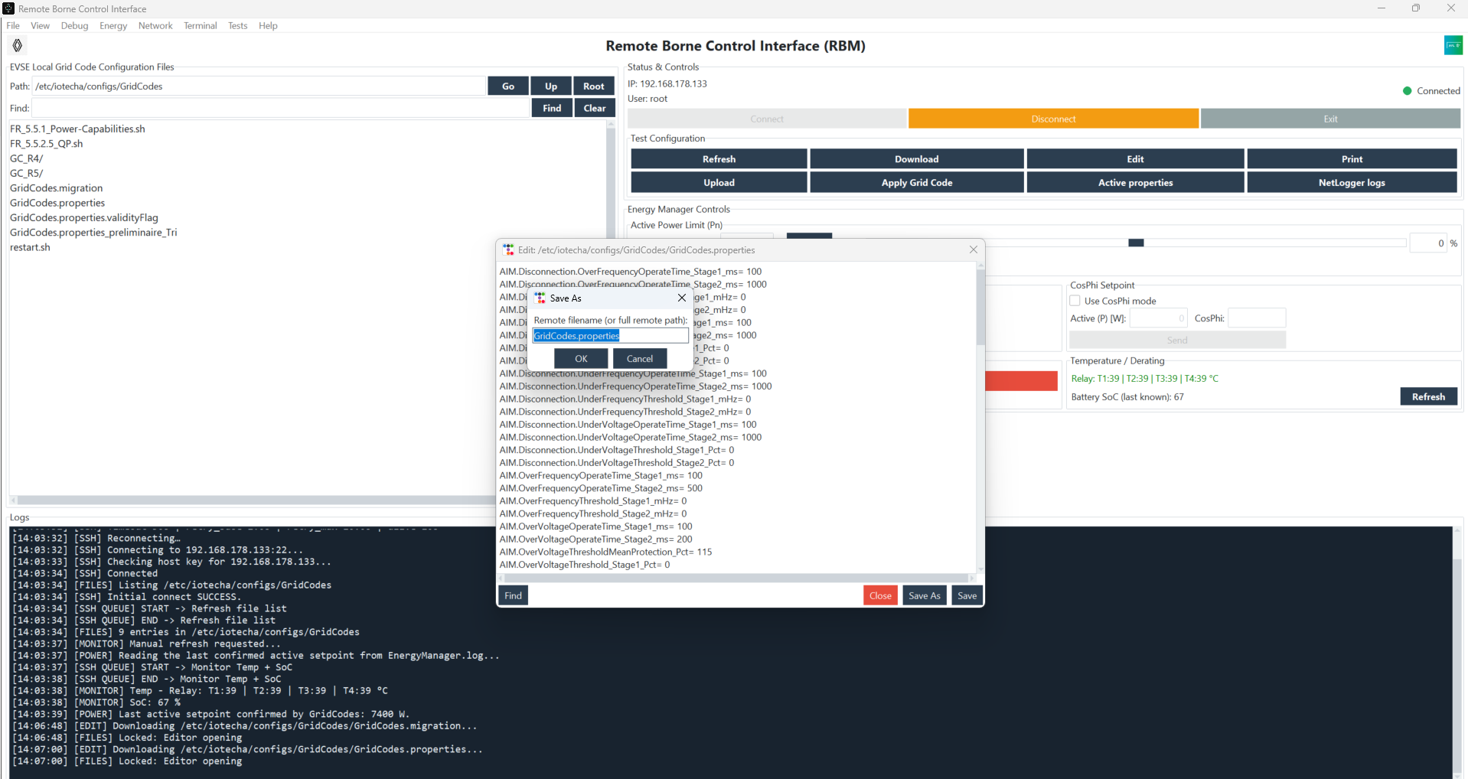
Capture 6 — Dialogue de sauvegarde / export
Dialogue de sauvegarde locale utilisé après un export ou un Save As.

Différence entre Save et Save As
• Save remplace directement le fichier distant déjà ouvert.
• Save As permet d'enregistrer la modification sous un autre nom.
• Vérifier le fichier cible avant d'utiliser Save.

9. Redémarrer les services
1 Vérifier que le câble de charge est débranché, puis cliquer sur Restart services.
2 Confirmer la fenêtre de sécurité, puis attendre la fin de la commande dans les logs.
3 Ne lancer aucune consigne tant que le redémarrage n'est pas terminé.
4 Une demande est réussie uniquement lorsque le résultat final est visible dans la zone Logs. Ne pas fermer RBM ou envoyer une seconde commande de maintenance pendant son exécution.
5 Après un reboot, se reconnecter puis rafraîchir la liste avant de poursuivre la procédure d'essai.

Quand l'utiliser
• Après Load Grid Code Configuration.
• Après une modification d'un fichier de configuration important.
• Avant de valider un comportement si la procédure de test l'exige.

10. Envoyer une consigne P / Q
1 Régler Pn max manuellement ou cliquer sur Read Pn. Utiliser P [%] pour appliquer rapidement un pourcentage de Pn à la consigne active.
2 Renseigner Reactive (Q) [var] uniquement si le scénario l'exige. Laisser le champ vide pour envoyer la consigne sans option de puissance réactive.
3 Cliquer sur Send, puis attendre le résultat avant toute nouvelle action.
4 Cliquer sur Refresh dans la zone Température / Derating et vérifier que le dernier P confirmé (Last confirmed P [W]) correspond à la dernière consigne P acceptée dans EnergyManager.log.

Capture 7 — Consigne P/Q sur l'écran principal
Écran principal avec les valeurs Active Power et Reactive Power renseignées et le résultat visible dans les logs.

Exemple courant
• Une valeur active négative peut correspondre à une décharge si le scénario d'essai le demande.
• Si aucun réactif n'est demandé, laisser Reactive (Q) vide afin de ne pas envoyer d'option réactive.
• Vérifier le retour dans les logs après l'envoi.

11. Envoyer une consigne CosPhi
1 Cocher Use CosPhi mode.
2 Renseigner Active (P) [W] puis CosPhi.
3 Cliquer sur Send, puis attendre le résultat avant toute nouvelle action.
4 Si le champ CosPhi est vide, RBM utilise 1.0 (facteur de puissance unitaire). Attendre la confirmation de la commande dans les logs avant d'envoyer une autre action.

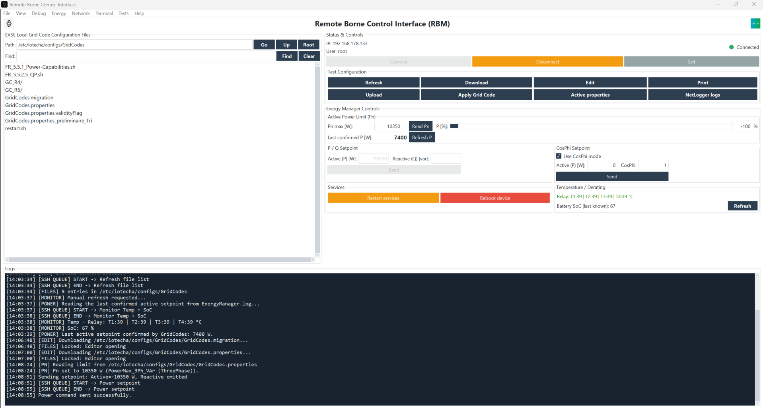
Capture 8 — Consigne CosPhi sur l'écran principal
Écran principal avec le mode CosPhi activé et une commande envoyée avec succès.

Vérification utile
• Relire la valeur CosPhi avant envoi.
• Vérifier dans les logs que la consigne a bien été acceptée.
• Utiliser uniquement des valeurs autorisées par la procédure d'essai.

12. Utiliser la fenêtre Energy Manager PRO si nécessaire
La fenêtre Energy Manager PRO propose une interface dédiée pour les essais P/Q et CosPhi avec historique de commandes.

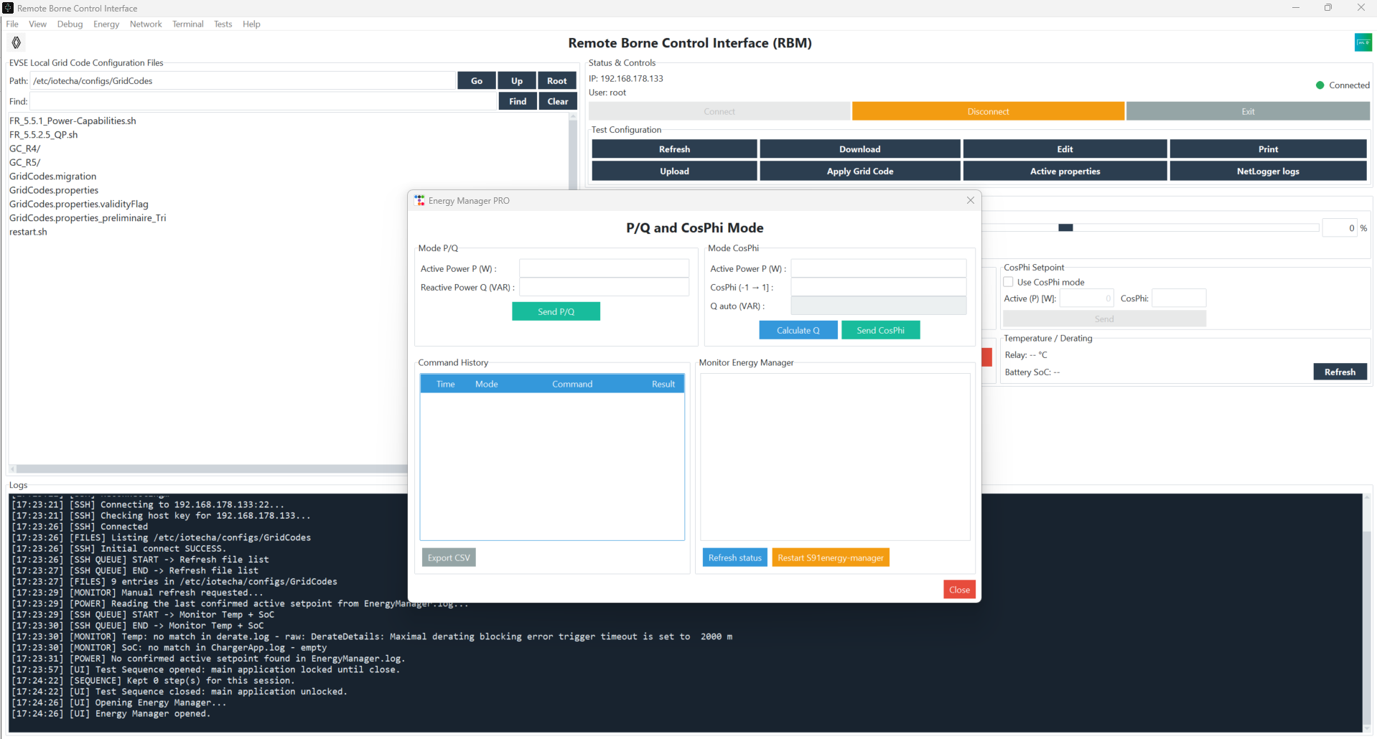
Capture 9 — Fenêtre Energy Manager PRO
Fenêtre Energy Manager PRO avec historique de commandes et popup de confirmation.

Quand préférer cette fenêtre
• Quand on veut suivre l'historique des commandes P/Q ou CosPhi.
• Quand on veut un écran dédié pour les essais d'Energy Manager.

13. Vérifier Température / Derating et SoC
La zone en bas à droite permet de rafraîchir la température, le SoC batterie et le dernier P confirmé (Last confirmed P [W]) si ces informations sont disponibles côté borne.
1 Cliquer sur le bouton de rafraîchissement de la zone Température / Derating.
2 Lire les valeurs affichées pour Relay, SoC Batterie et Last confirmed P [W].
3 Le dernier P confirmé est affiché dans Last confirmed P [W] à partir de la dernière consigne P acceptée dans EnergyManager.log. Utiliser Refresh P pour relire uniquement cette valeur.
4 La température et le SoC sont des informations de diagnostic issues des logs de la borne. Elles assistent l'essai mais ne remplacent pas les mesures homologuées du banc.
5 Un SoC vide peut être normal lorsqu'aucun véhicule n'est connecté ; cela ne doit pas empêcher l'utilisation de la température affichée.

Interprétation simple
• Si la température est disponible, elle s'affiche directement dans la zone.
• Si le SoC n'est pas présent dans les logs borne, l'application peut afficher une valeur vide sans se bloquer.
• Le but est d'aider au diagnostic, pas de remplacer les mesures du banc.

14. Ouvrir le terminal SSH intégré
1 Ouvrir Terminal → Open Terminal.
2 Vérifier que le terminal est connecté.
3 Utiliser uniquement des commandes simples comme ls, pwd ou cd.
4 Éviter les commandes interactives telles que vim, nano ou top. Utiliser le terminal uniquement pour un diagnostic limité et consigner toute commande manuelle dans les preuves d'essai.

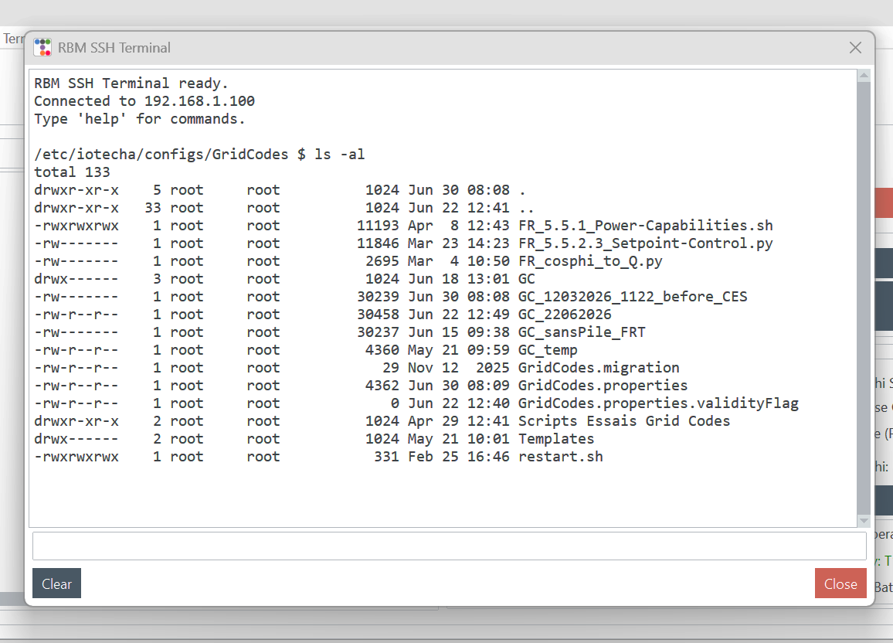
Capture 10 — Terminal SSH intégré
Terminal SSH de RBM connecté et prêt pour des commandes simples.

Limites voulues
• Les commandes interactives comme vim ou nano ne sont pas destinées à cet outil.
• Le terminal sert surtout au support et au diagnostic ponctuel.

14.1 Séquence d'essai automatisée
1 Sélectionner Tests > Test Sequence dans la barre de menus principale.
2 Ajouter chaque palier dans l'ordre attendu. En mode P/Q, la puissance active P et la durée de maintien sont obligatoires ; la puissance réactive Q est facultative. Laisser Q vide pour envoyer P sans option de puissance réactive.
3 Pour un palier CosPhi, renseigner la puissance active P et CosPhi. Si CosPhi est vide, RBM utilise 1.0. Vérifier la valeur réactive calculée avant de démarrer la séquence.
4 Utiliser Update, Remove et Move pour contrôler les lignes. Valider tout le scénario et les conditions d'essai de la borne avant de sélectionner Start.
5 Test Sequence est une fenêtre modale : tant qu'elle reste ouverte, RBM bloque l'accès à l'application principale, y compris les modifications GridCodes, consignes manuelles, maintenance, Terminal et logs de debug. Fermer la fenêtre pour restaurer l'accès.
6 Une seule ligne est envoyée à la fois. Pause fige le temps restant, Resume reprend le maintien et Stop empêche l'envoi des lignes restantes.
7 Une erreur de commande distante ou une deconnexion SSH arrete les lignes restantes. Lire la cause dans les logs avant de creer un nouveau scenario. Utiliser l'assistant de puissance active pour lire ou saisir Pn, puis P [%] de -100 a +100 pour calculer une valeur de plateau. Save as CSV demande le nom et l'emplacement du scenario ; Import sequence recharge un CSV sauvegarde apres un redemarrage complet de l'application. ou une déconnexion SSH arrête les lignes restantes. Lire la cause dans les logs avant de créer un nouveau scénario. Utiliser Save as CSV pour choisir le nom et l'emplacement de la séquence préparée, puis Import sequence pour la réutiliser plus tard. Les lignes restent disponibles uniquement pendant la session RBM en cours ; après une fermeture complète de l'application, réimporter le CSV enregistré.
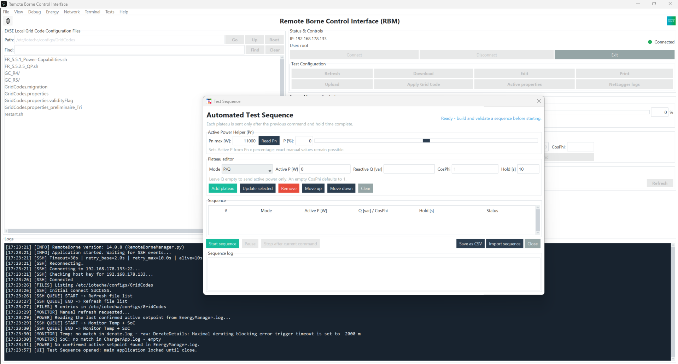
Figure 13. Test Sequence (V16) : assistant Pn, editeur de plateaux et actions CSV.
La fenetre de sequence est modale. Valider tous les plateaux et les conditions EVSE avant Start sequence, puis suivre le journal de sequence jusqu'a la fin ou a un arret controle.

15. Utiliser les logs de debug
1 Ouvrir Debug puis la fenêtre de logs si un diagnostic détaillé est nécessaire.
2 Choisir le log utile : EnergyManager.log, ChargerApp.log ou iotc-meter-dispatcher.log.
3 Utiliser les filtres et l'auto-scroll pour suivre un évènement en direct.
4 Avant de fermer la fenêtre, utiliser Save view lorsque les logs affichés sont nécessaires au dossier de validation ou à une demande support.

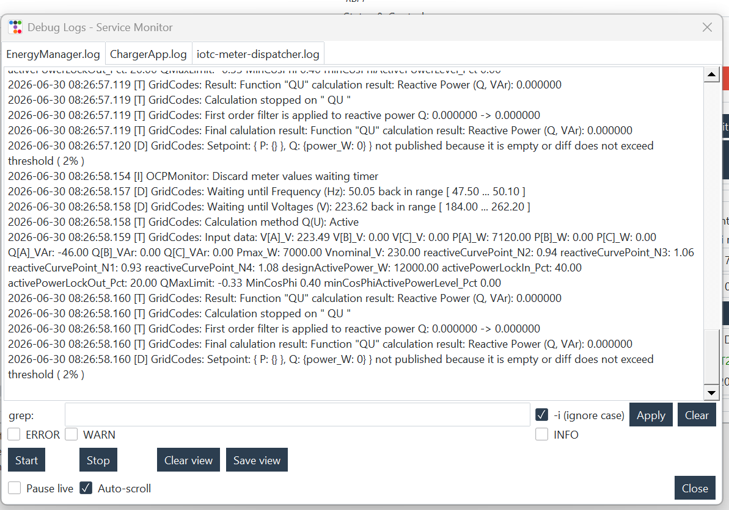
Capture 11 — Debug Logs / Service Monitor
Fenêtre de debug avec onglets de logs, champ de filtre et boutons d'action.

16. Changer le thème si besoin
Le menu View permet de choisir le thème visuel de l'application. Cela ne change pas les fonctions, uniquement l'affichage.

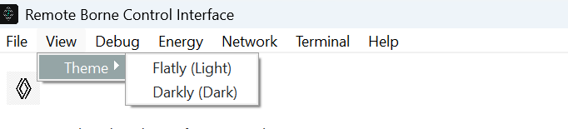
Capture 12 — Menu de sélection du thème
Menu View avec les thèmes disponibles tels que Flatly et Darkly.

17. Fin de test et bonnes pratiques
• Vérifier dans les logs que la dernière action a bien réussi.
• Sauvegarder les fichiers utiles localement si une trace d'essai est nécessaire.
• Cliquer sur Disconnect avant de fermer l'application.
• N'utiliser Reboot device que si la procédure de test l'autorise explicitement et après avoir vérifié que le câble de charge est débranché.

18. Dépannage et informations support
• Connexion en échec ou statut Reconnecting : vérifier le réseau du PC, l'adresse IP de la borne, le port et le service SSH. Enregistrer la configuration réseau, puis cliquer une seule fois sur Connect et attendre les logs.
• Une vérification de clé hôte apparaît : comparer l'empreinte affichée avec celle fournie par le propriétaire de la borne avant de l'accepter. Refuser la clé si elle ne peut pas être vérifiée.
• La liste distante est vide : cliquer une seule fois sur Refresh. Si les logs indiquent qu'une navigation ou un chargement est en attente, attendre la fin avant d'utiliser Go, Up ou Root.
• Un bouton est désactivé ou une action est en cours : attendre la ligne SSH QUEUE END correspondante dans les logs. Ne pas cliquer de nouveau ; RBM protège contre les commandes dupliquées.
• La température est affichée mais le SoC est vide : cela peut être normal si aucun véhicule n'est connecté ou si le log de la borne ne contient pas de SoC courant. Conserver le résultat température et vérifier ChargerApp.log.
• En cas de demande support, fournir la version RBM, l'heure de l'évènement, l'adresse IP cible, l'action effectuée, une capture et les logs utiles. Ne jamais transmettre le mot de passe SSH.

Résumé très court
1 Connecter la borne.
2 Vérifier ou corriger le fichier Grid Code.
3 Charger la configuration active.
4 Redémarrer les services.
5 Envoyer la consigne P/Q ou CosPhi.
6 Contrôler les logs, la température et le SoC.

